MostarConstruct

Specifikacija korisničkog sučelja

Studenti:

Ibrahim Šuta, IB150071

Mirza Medar, IB150068

Nisvet Mujkić, IB150083

Mostar, 08.03.2018.

Historija izmjena

|  |  |  |  |  |
| --- | --- | --- | --- | --- |
| **Datum** | **Verzija** | **Status** | **Detalji izmjene** | **Autor** |
| 08.03.2018. | 1.0 |  | Kreiranje dokumenta | Mirza Medar, Ibrahim Šuta, Nisvet Mujkić |
|  |  |  |  |  |
|  |  |  |  |  |
|  |  |  |  |  |

S A D R Ž A J

Uvod 4

1.1 Svrha dokumenta 4

1.2 Opseg dokumenta 4

1.3 Definicije, akronimi i skraćenice 4

1.4 Reference 4

2. Logički tok 5

3. Opisi ekrana 8

3.1.1 Ekran za Logiranje korisnika 8

3.1.2 Ekran za prikaz korisnika 9

3.1.3 Ekran za dodavanje korisnika (prvi korak) 10

3.1.4 Ekran za dodavanje korisnika (drugi korak) 11

3.1.5 Ekran za uređivanje korisnika 12

3.1.6 Ekran za dodavanje lokacija 13

3.1.7 Ekran za prikaz inventara 14

3.1.8 Ekran za dodavanje inventara 15

3.1.9 Ekran za prikaz vozila 16

3.1.10 Ekran za dodavanje novog vozila 17

3.1.11 Ekran za prikaz organizacije radilišta 18

3.1.12 Ekran za dodavanje novog inventara 19

3.1.13 Ekran za dodavanje novog radnika na radilište 20

3.1.14 Ekran za prikaz izdatih uvjerenja 21

3.1.15 Ekran za unos novog uvjerenja 22

3.1.16 Ekran za prikaz i uređivanje detalja uvjerenja 23

3.1.17 Ekran za prikaz radilišta 24

3.1.18 Ekran za dodavanje/uređivanje radilišta 25

3.1.19 Ekran za prikaz uplata 26

3.1.20 Ekran za dodavanje/uređivanje uplate 27

3.1.21 Ekran za prikaz ponuda 28

3.1.22 Ekran za dodavanje/uređivanje ponude 29

3.1.23 Ekran za kreiranje izvještaja 30

3.1.24 Ekran za prikaz radnika 31

3.1.25 Ekran za dodavanje/uređivanje radnika 32

# Uvod

U ovom dokumentu će biti razrađen korisnički interfejs koji je potrebno razviti u nastavku projekta. Skiciranjem korisničkih formi i elemenata na njima članovi razvojnog tima će dobiti sliku kako aplikacija treba izgledati i koje funkcionalnosti treba ponuditi na pojedinim formama.

## Svrha dokumenta

Svrha dokumenta je da olakša rad programerima na način da ne trebaju razmišljati koje funkcijalnosti su potrebne na kojoj formi te da bude centralno mjesto na koje će se programeri vraćati prilikom razvoja korisničkog interfejsa.

## Opseg dokumenta

Dokument sadrži opis poznatih problema te logičkog toka. Nadalje, dokument sadrži opis svake forme aplikacije.

## Definicije, akronimi i skraćenice

Npr.

|  |  |
| --- | --- |
| Prozor | korisnički interfejs koji je trenutno vidljiv na ekranu i koji sadrži neke elemente korisničkog interfejsa |
| Korisnički interfejs | interfejs pomoću kojega korisnik komunicira sa sistemom, u ovom slučaju izgled ekrana i opcija |
| Dijalog | prozor najčešće namjenjen za poruke ili unos podataka |
| Combo box | polje sa ponuđenim odgovorima |

## Reference

Prilikom izrade ovog dokumenta nisu korištene nikakve reference.

# Logički tok

Na sljedećim slikama prikazani su dijagrami aktivnosti za organizaciju radilišta, evidenciju uplata i regulisanje plata radnicima:

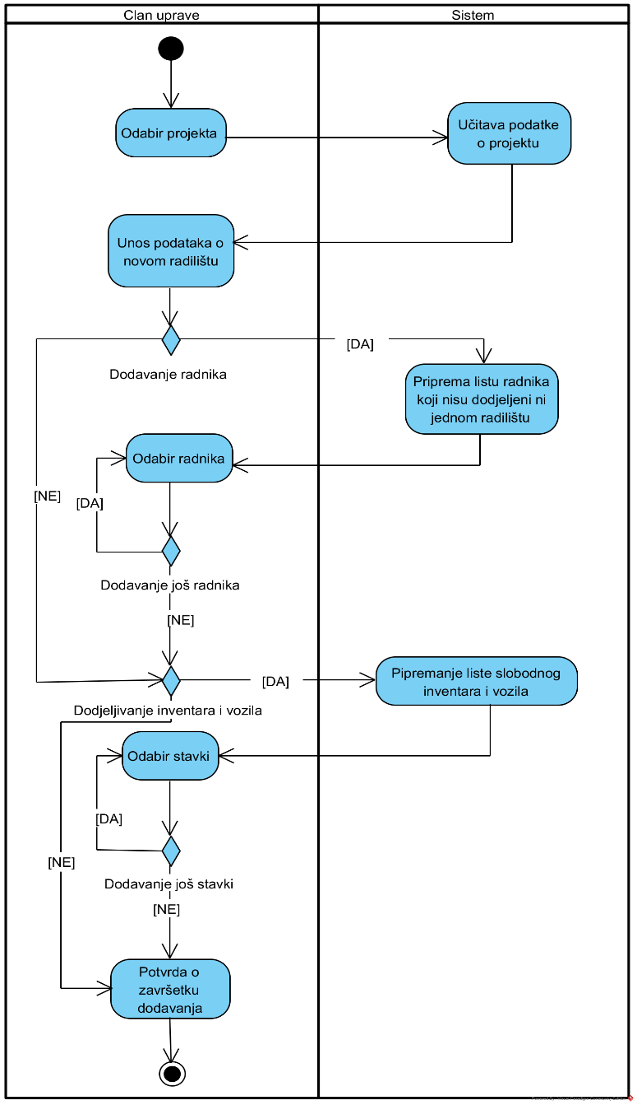

Slika 1: Dijagram aktivnosti - organizacija radilišta

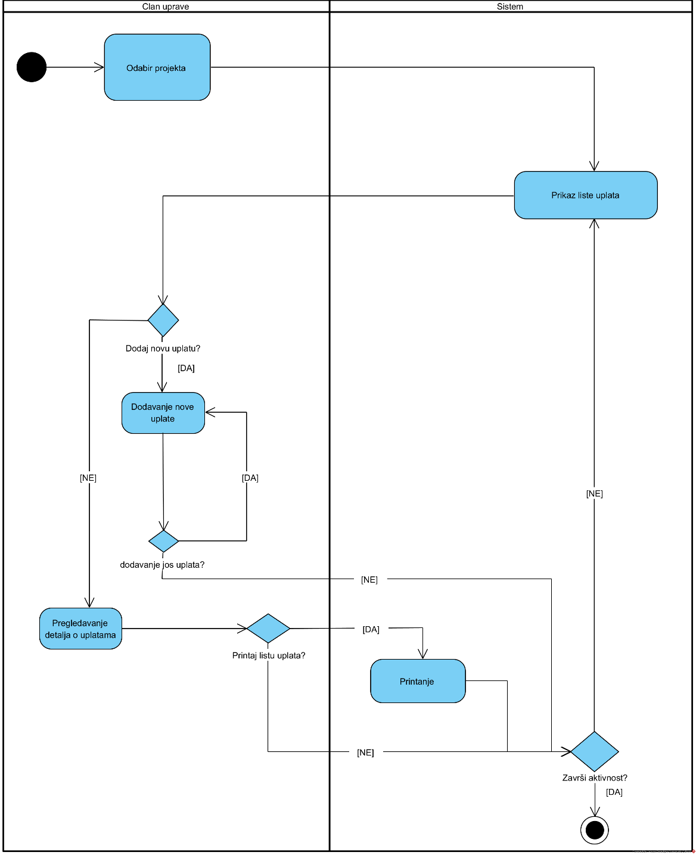

Slika 2: Dijagram aktivnosti – evidencija uplata

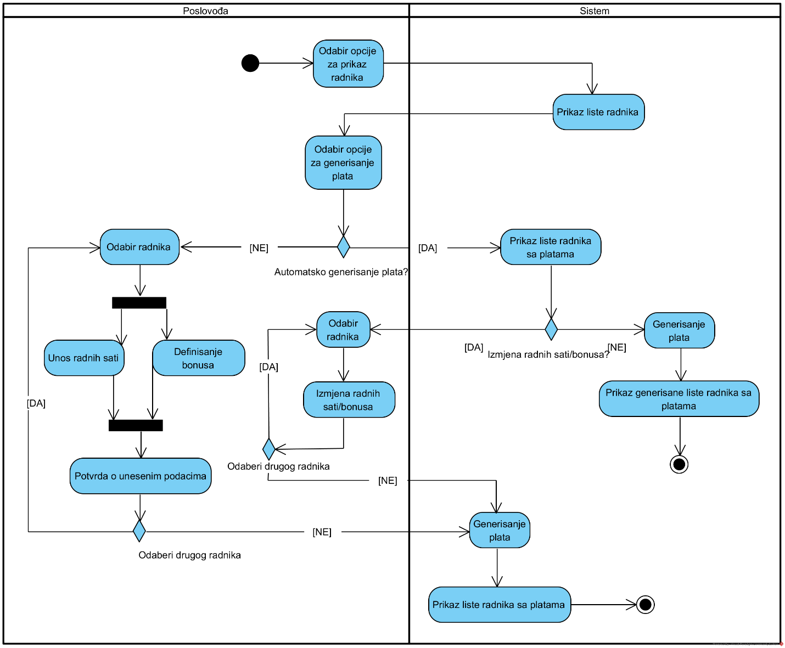

Slika 3: Dijagram aktivnosti - regulisanje plata radnicima

# Opisi ekrana

### Ekran za Logiranje korisnika

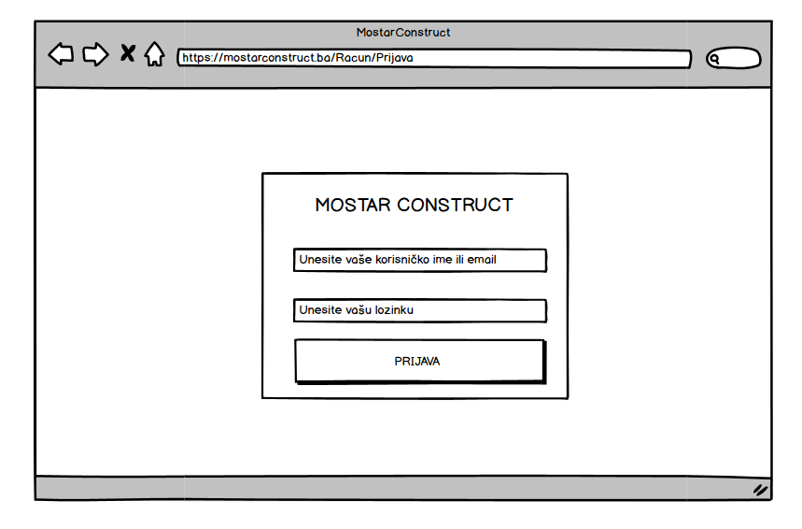

Slika 4 Login forma

Na slici iznad je prikazana forma za logiranje korisnika u sistem koja se prva prikazuje korisniku nakon pokretanja aplikacije. Sastoji se od:

* Jednog polja koje služi za unos korisničkog imena
* Jednog polja koje služi za unos korisničke lozinke
* Dugme “Prijava” kojim se nastavlja logiranje u aplikaciju nakon unosa i validacije podataka u poljima za unos podataka.

Ako se desi greška prilikom validacije, sve poruke će biti prikazane u crvenom okviru koji će se pojaviti iznad polja za unos korisničkih podatak.

### Ekran za prikaz korisnika

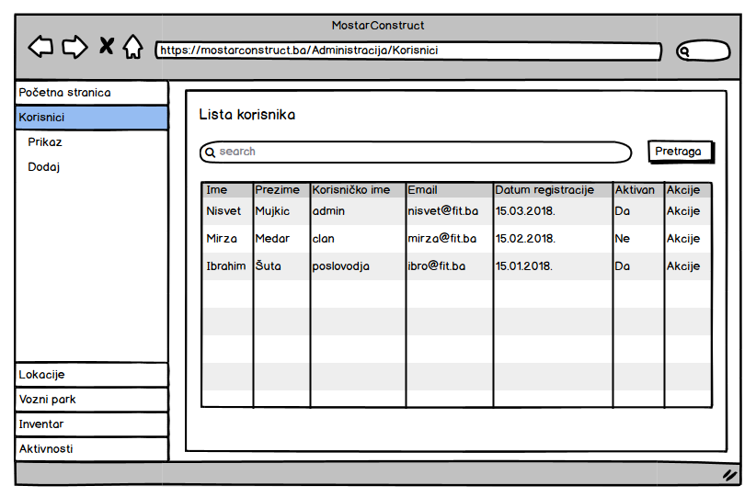

Slika 5 Forma za prikaz korisnika

Na slici iznad je prikazana forma koja služi za prikaz svih korisnika koji postoje na sistemu.

Sastoji se od:

* Jednog polja koje služi za unos parametara koji će se koristiti za filtriranje podataka (filtriranje po imenu, prezimenu, korisničkom imenu i emailu)
* Jednog dugmeta koje služi da omogući funkcionalnost filtriranja podataka
* Tabele koja prikazuje najbitnije podatke o korisnicima sistema (ime, prezime, korisničko ime, email, datum registracije, te status korisnika, to jest da li je isti aktivan ili nije)

### Ekran za dodavanje korisnika (prvi korak)

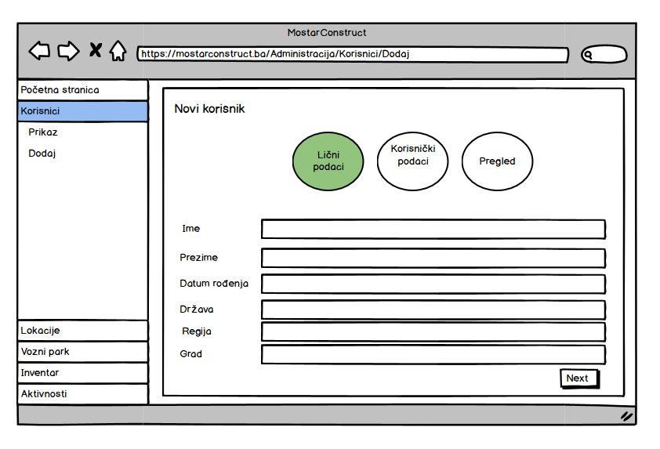

Slika 6 Forma za dodavanje novih korisnika

Na slici iznad je prikaza forma za dodavanje novog korisnika u sistem. Sastoji se od:

* Jednog polja koje služi za unos imena korisnika
* Jednog polja koje služi za unos prezimena korisnika
* Jednog polja koje služi za unos datuma rodjenja korisnika
* Jednog polja koje služi za unos države korisnika
* Jednog polja koje služi za unos regija korisnika
* Jednog polja koje služi za unos grada korisnika
* Dugmeta „Next“ koje prikazuje drugi dio forme za dodavanje, to jest nudi mogućnost popunjavanja korisničkih podataka

### Ekran za dodavanje korisnika (drugi korak)

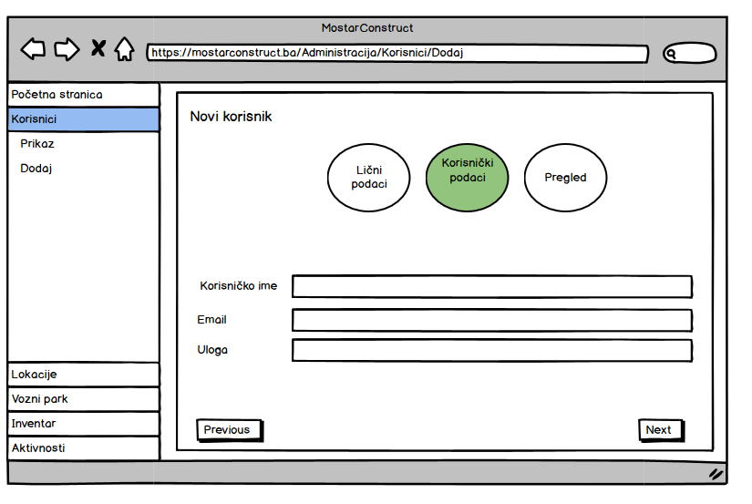

Slika 7 Forma za dodavanje korisnika

Na slici iznad je prikazana forma za dodavanje korisničkih podataka. Sastoji se od:

* Jednog polja koje služi za unos korisničkog imena korisnika
* Jednog polja koje služi za unos emaila korisnika
* Jednog polja koje služi za unos uloge korisnika
* Dugmeta „Next“ koje prebacuje korisnika na zadnji dio forme, to jest na pregled svih unijetih informacija
* Dugmeta „Previous“ koje vraća korisnika na prethodni dio forme kako bi se omogućila željena korekcija podataka

Ukoliko se ne ispoštuju validacijska pravila sve poruke će se ispisati u crvenom okviru na prvoj stranici forme sa jasno naznačenim greškama i propustima.

### Ekran za uređivanje korisnika

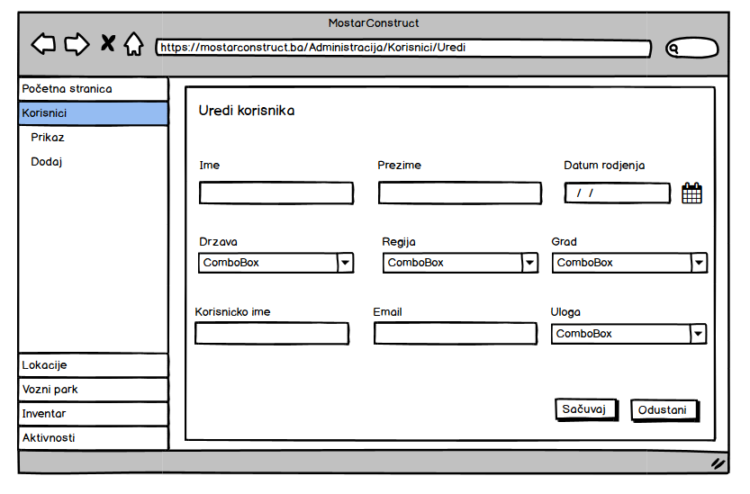

Slika 8 Forma za uređivanje korisnika

Na slici iznad je prikazana forma za uređivanje korisnika koji su već u sistemu. Kada se odabere neki korisnik sistema koji se želi uređivati sve polja na formi se popune sa podacima koji su unijeti za odabranog korisnika. Sastoji se od:

* Jednog polja koje služi za uređivanje imena korisnika
* Jednog polja koje služi za uređivanje prezimena korisnika
* Jedne kontrole za odabir datuma rođenja
* Tri kontrole za padajuće liste koje služe za odabir države, regije i grada, respektivno
* Dugmeta „Sačuvaj“ koje validira uneše podatke i po uspješnoj validaciji korisnika preusmjerava na prikaz svih korisnika sistema
* Dugmeta „Odustani“ koje vraća korisnika na prikaz svih korisnika sistema

Ukoliko se ne ispoštuju validacijska pravila sve poruke će se ispisati u crvenom okviru na prvoj stranici forme sa jasno naznačenim greškama i propustima.

### Ekran za dodavanje lokacija

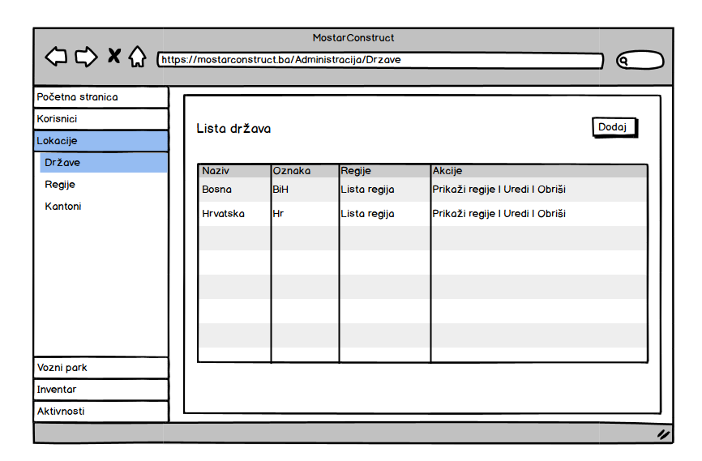

Slika 9 Forma za prikaz lokacija

Na slici iznad je prikazana forma za prikaz lokacija, tačnije država. Sastoji se od:

* Jednog dugmeta „Dodaj“ koje otvara modal za dodavanje nove države
* Tabele koja prikazuje osnovne podatke o državama (Naziv, oznaka i regije)
* Tri dugmeta za akcije prikazivanja regija (skriva i prikazuje regije odabrane države), brisanja i uređivanja

Na sistemu postoje još forme za prikaz lokacija kao što su regije i kantoni koje zbog svoje sličnosti sa ovom formom neće biti prikazane. Na njima se također nalazi tabela koja prikazuje osnovne podatke o lokaciji te omogućuje dodavanje nove lokacije, ovisno od odabira korisnika.

### Ekran za prikaz inventara

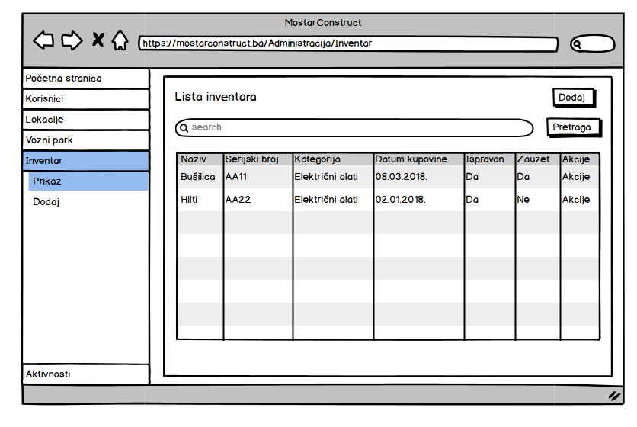

Slika 10 Forma za prikaz inventara

Na slici iznad je prikazana forma za prikaz inventara koji je evidentiran u sistemu. Sastoji se od:

* Jednog polja za unos filtera koji će služiti za filtriranje podataka
* Jednog dugmeta „Pretraga“ koje filitrira podatke po unesenim filterima
* Jednog dugmeta „Dodaj“ koje korisnika preusmjerava na stranicu za dodavanje novog inventara
* Tabele koja prikazuje osnovne podatke o inventaru (Naziv, Ser. Broj, Kategorija, Datum kupovine, Ispravan, Zauzet)

### Ekran za dodavanje inventara

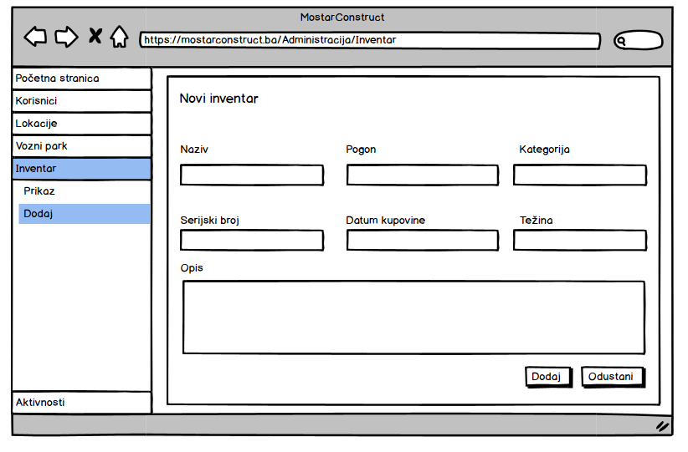

Slika 11 Forma za dodavanje novog inventara

Na slici iznad je prikazana forma za dodavanje novog inventara. Sastoji se od:

* Jednog polja za unos naziva novog inventara
* Jednog polja za unos pogona novog inventara
* Jednog polja za unos kategorije novog inventara
* Jednog polja za unos serijskog broja novog inventara
* Jednog polja za unos datuma kupovine novog inventara
* Jednog polja za unos težine novog inventara
* Jednog velikog polja za unos opisa novog inventara
* Jednog dugmeta „Dodaj“ koje korisnika nakon uspješne validacije preusmjerava na stranicu za prikaz inventara
* Jednog dugmeta „Odustani“ koje korisnika preusmjerava na stranicu za prikaz inventara te poništava trenutno unesene podatke

Ukoliko se ne ispoštuju validacijska pravila sve poruke će se ispisati u crvenom okviru na prvoj stranici forme sa jasno naznačenim greškama i propustima. Forma za uređivanje inventara je identična, te zbog svoje sličnosti ona neće biti prikazana.

### Ekran za prikaz vozila

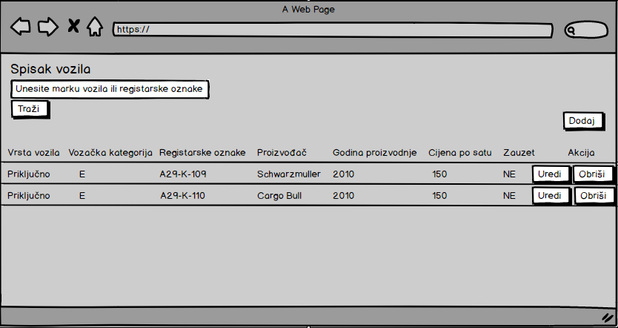

Slika 12 Forma za prikaz vozila

Na slici 9 prikazana je forma koja prikazuje informacije o svim vozilima evidentiranim u sistem.

Sastoji se od:

* Polja za unos filtera (marka vozila ili registarske oznake)
* Dugmeta „Traži“ koje filtrira podatke po unešenom kriterijumu
* Dugmeta „Dodaj“ koje korisnika vodi na formu za dodavanje novog vozila
* Tabele za prikaz podataka o vozilima
* U svakom redu tabele se nalaze akcije „Uredi“ i „Obriši“. Akcija „Uredi“ vodi korisnika na formu za uređivanje podataka o vozilu, dok akcija „Obriši“ briše podatke o odabranom vozilu iz sistema.

### Ekran za dodavanje novog vozila

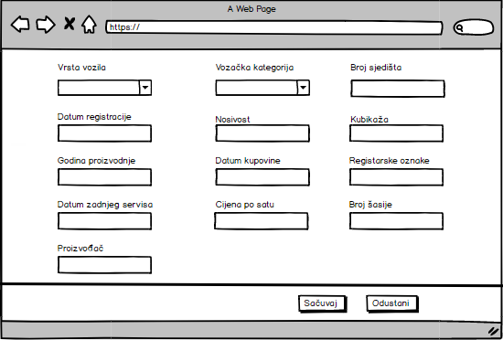

Slika 13 Forma za unos podataka o novom vozilu

Na slici 10 prikazana je forma za dodavanje novog vozila. Sastoji se od:

* Polja za unos podataka o vrsti vozila
* Polje za unos podataka o potrebnom stepenu vozačke kategorije
* Polje za unos broja sjedišta
* Polje za unos datuma registracije
* Polje za unos nosivosti
* Polje za unos kubikaže motora
* Polje za unos godine proizvodnje
* Polje za unos datuma kupovine
* Polje za unos registarske oznake
* Polje za unos datuma zadnjeg servisa
* Polje za unos cijene po satu
* Polje za unos broja šasije
* Polje za unos proizvođača
* Dugmeta „Sačuvaj“ na čiji klik se novo vozilo spašava u bazu podataka
* Dugmeta „Odustani“ na čiji klik se korisnik vraća na formu za prikaz svih vozila

Ukoliko se ne ispoštuju validacijska pravila, korisnik će dobiti poruku o neuspjeloj validaciji. Forma za uređivanje podataka o vozilima je identična, te zbog toga neće biti prikazana.

### Ekran za prikaz organizacije radilišta

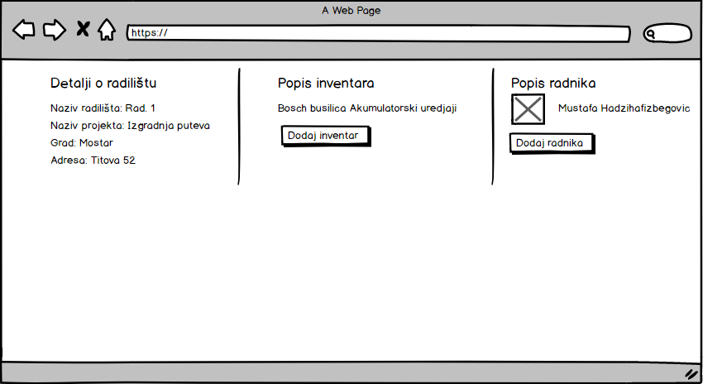

Slika 14 Forma za prikaz podataka o radilištu

Na slici 11 prikazana je forma za prikaz detalja o radilištu. Forma se sastoji od 3 sekcije, i to:

* Sekcije za prikaz detalja o samom radilištu(naziv,projekat,grad)
* Sekcije za prikaz zaduženog inventara na radilištu
* Sekcije za prikaz radnika uposlenih na odabranom radilištu,

te dugmeta „Dodaj inventar“, koji korisnika preusmjerava na formu za dodavanje inventara i dugmeta „Dodaj radnika“, koje korisnika presumjerava na formu za dodavanje radnika na radilište.

### Ekran za dodavanje novog inventara

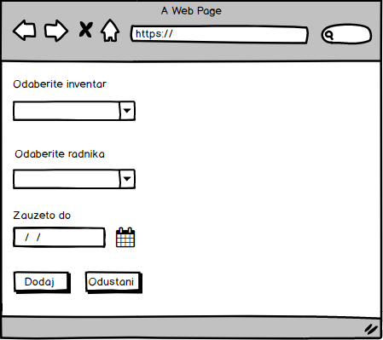

Slika 15 Forma za dodavanje novog inventara

Na slici 12 je prikazana forma za dodavanje novog inventara na radilište. Forma se sastoji od sljedećih elemenata:

* Polje za odabir slobodnog inventara, koje će biti zaduženo na radilište
* Polje za odabir radnika koji će zadužiti inventar
* Polje za unos datuma do kojeg je inventar zauzet
* Dugme „Dodaj“ za pohranu novog inventara na radilište
* Dugme „Odustani“ koje isključuje formu za dodavanje novog inventara

Ukoliko se ne ispoštuju validacijska pravila, korisnik će dobiti poruku o neuspjeloj validaciji.

### Ekran za dodavanje novog radnika na radilište

A screenshot of a cell phone

Description generated with very high confidence

Slika 16 Forma za dodavanje novog radnika na radilište

Na slici 13 je prikazana forma za dodavanje novog radnika na radilište. Sastoji se od sljedećih polja:

* Polje za odabir radnika koji će biti uposlen na radilište
* Polje za unos datuma do kojeg će radnik biti uposlen na radilištu
* Polje za unos napomene
* Polje za unos zaduženja
* Dugmeta „Dodaj“ koje dodaje odabranog radnika na radilište
* Dugmeta „Odustani“ koje isključuje formu za dodavanje radnika na radilište

Ukoliko se ne ispoštuju validacijska pravila, korisnik će dobiti poruku o neuspjeloj validaciji.

### Ekran za prikaz izdatih uvjerenja

A screenshot of a cell phone

Description generated with very high confidence

Slika 17 Forma za prikaz izdatih uvjerenja

Na slici 14 prikazana je forma za prikaz izdatih uvjerenja. Sastoji se od elemenata:

* Polje za unos filtera podataka
* Dugmeta „Traži“ koje filtrira podatke po unesenom kriterijumu
* Dugmeta „Dodaj“ koje preusmjerava korisnika na formu za dodavanje novog uvjerenja
* Tabele za prikaz podataka o izdatim uvjerenjima
* Svaki red tabele se sastoji od akcija „Detalji“ i „Obriši“, akcija „Detalji“ korisnika preusmjerava na formu za uređivanje uvjerenjea, dok akcija „Obriši“ briše uvjerenje iz baze podataka

### Ekran za unos novog uvjerenja

A screenshot of a cell phone

Description generated with very high confidence

Slika 18 Forma za unos novog uvjerenja

Na slici 15 prikazana je forma za unos novog uvjerenja. Sastoji se od elemenata:

* Polje za odabir radnika
* Polje za unos svrhe uvjerenja
* Polje za unos napomene
* Dugmeta „Sačuvaj“ na čiji klik se uvjerenje dodaje u bazu podataka
* Dugmeta „Odustani“ na čiji klik se korisnik preusmerava na formu za prikaz izdatih uvjerenja

Ukoliko se ne ispoštuju validacijska pravila, korisnik će dobiti poruku o neuspjeloj validaciji.

### Ekran za prikaz i uređivanje detalja uvjerenja

A screenshot of a cell phone

Description generated with very high confidence

Slika 19 Forma za uređivanje detalja uvjerenja

Na slici 16 je prikazana forma za uređivanje uvjerenja. Od forme za dodavanje novog uvjerenja se razlikuje po tome što ima dodatno dugme „Prikaži dokument“, koje generiše PDF fajl sa detaljima uvjerenja.

### Ekran za prikaz radilišta

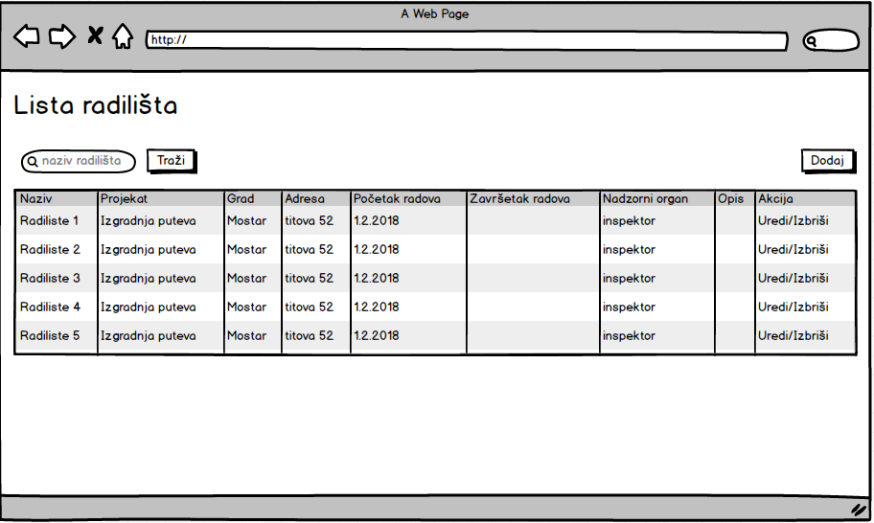

Slika 20: Forma za prikaz radilišta

Na slici znad prikazana je forma za prikaz radilišta. Prikazani su podaci u radilištima u svakom redu, te klikom na dugme uredi otvara se forma za uređivanje.

Klikom na dugme Dodaj otvara se nova forma za dodavanje novog radilišta.

Unosom podataka za pretragu i klikom na dugme Traži prikazuju se samo radilišta koja odgovaraju filterima.

### Ekran za dodavanje/uređivanje radilišta

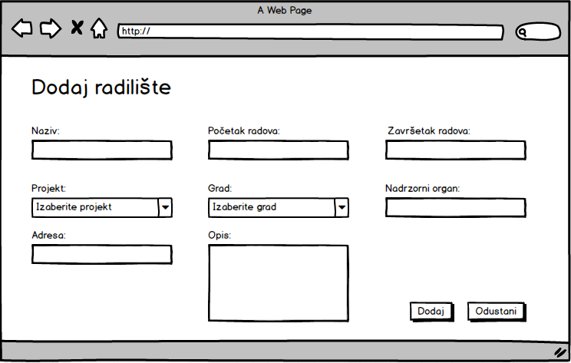

Slika 21: Forma za unos novog radilišta

Na slici iznad prikazana je forma za dodavanje novog radilišta.

Sastoji se od unosa sljedećih podataka:

* Naziv radilišta
* Pocetak radova
* Završetak radova
* Projekt na kome se radi
* Grad
* Nadzorni organ
* Adresa
* Opis

Ukoliko validacija ne prođe, korisnik dobija odgovoarajuću poruku na ekranu koja prikazuje propuste.

Forma za uređivanje je identična, te popunjena podacima za odabrano radilište.

### Ekran za prikaz uplata

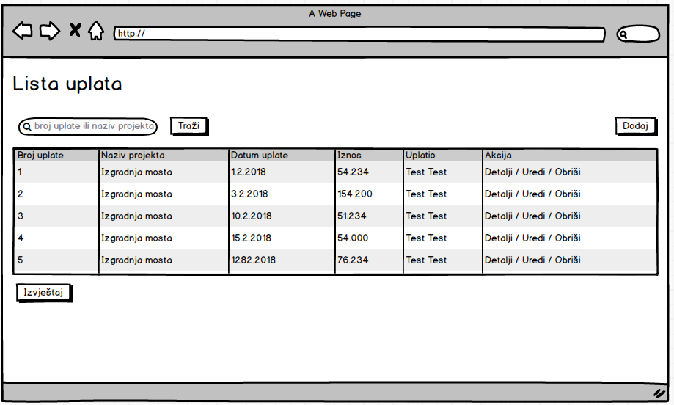

Slika 22: Forma za prikaz uplata

Na slici znad prikazana je forma za prikaz uplata od strane klijenata. Prikazani su podaci u uplatama u svakom redu, te klikom na dugme uredi otvara se forma za uređivanje.

Klikom na dugme Dodaj otvara se nova forma za dodavanje nove uplate.

Unosom podataka za pretragu i klikom na dugme Traži prikazuju se samo uplate koja odgovaraju filterima.

Klikom na dugme izvještaj generise se izvještaj sa svim uplatama koja su prikazana u tabeli

### Ekran za dodavanje/uređivanje uplate

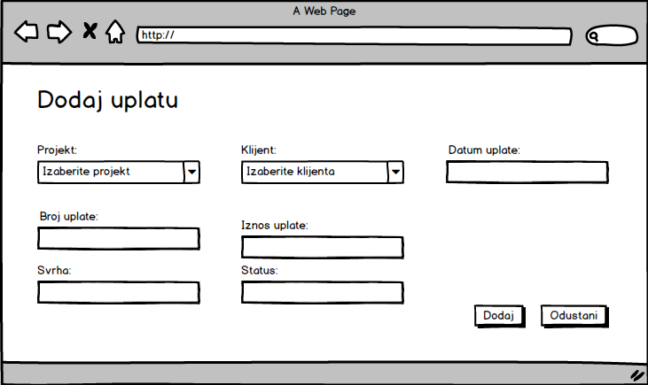

Slika 23: Forma za dodavanje nove uplate

Na slici iznad prikazana je forma za dodavanje nove uplate.

Sastoji se od unosa sljedećih podataka:

* Odabir projekta za koji se uplaćuje
* Odabir klijenta
* Datum uplate
* Broj uplate
* Iznos uplate
* Svrha
* Status

Ukoliko validacija ne prođe, korisnik dobija odgovoarajuću poruku na ekranu koja prikazuje propuste.

Forma za uređivanje je identična, te popunjena podacima za odabrano radilište.

### Ekran za prikaz ponuda

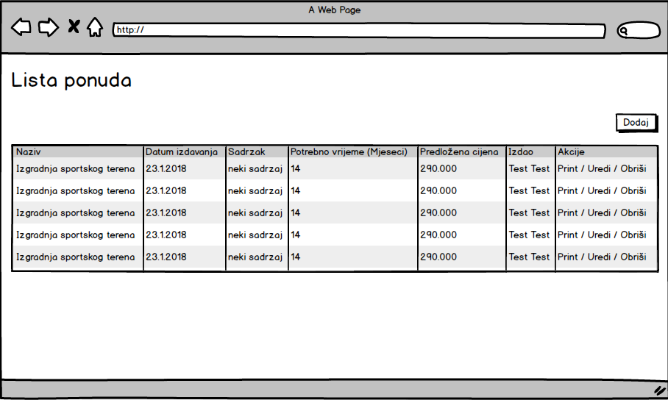

Slika 24: Forma za prikaz liste ponuda

Na slici znad prikazana je forma za prikaz kreiranih ponuda. Prikazani su podaci u ponudama u svakom redu, te klikom na dugme uredi otvara se forma za uređivanje.

Klikom na dugme Dodaj otvara se nova forma za dodavanje nove ponude.

Klikom na dugme Print generise generišu se detalji o ponudi spremni za printanje.

### Ekran za dodavanje/uređivanje ponude

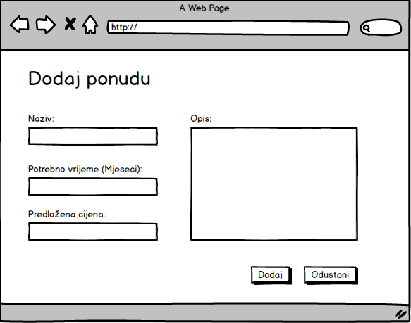

Slika 25: Forma za dodavanje ponude

Na slici iznad prikazana je forma za dodavanje nove ponude.

Sastoji se od unosa sljedećih podataka:

* Naziv
* Unos potrebnog vremena
* Predložena cijena
* Opis

Ukoliko validacija ne prođe, korisnik dobija odgovoarajuću poruku na ekranu koja prikazuje propuste.

Forma za uređivanje je identična, te popunjena podacima za odabranu ponudu.

### Ekran za kreiranje izvještaja

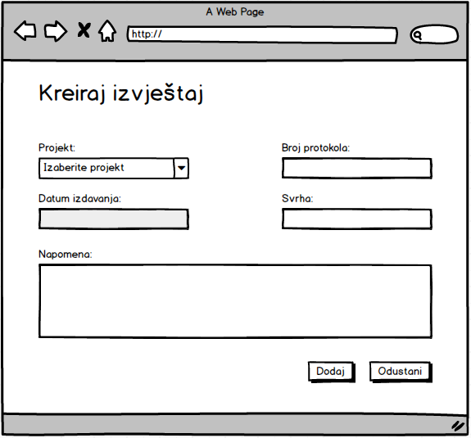

Slika 26: Forma za kreiranje novog izvještaja

Na slici iznad prikazana je forma za generisanje izvještaja.

Sastoji se od unosa sljedećih podataka:

* Odabir projekta
* Broj protokola
* Datum izdavanja (trenutni datum)
* Svrha
* Napomena

### Ekran za prikaz radnika

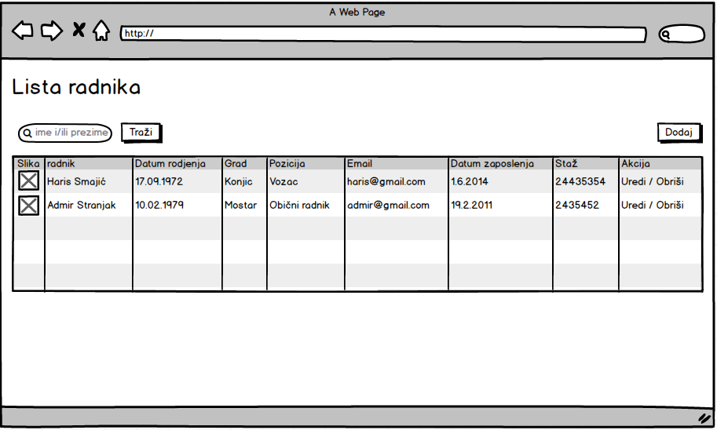

Slika 27: Forma za prikaz radnika

Na slici znad prikazana je forma za prikaz radnika. Prikazani su podaci u radnicima u svakom redu, te klikom na dugme uredi otvara se forma za uređivanje.

Klikom na dugme Dodaj otvara se nova forma za dodavanje novog radnika.

Unosom podataka za pretragu i klikom na dugme Traži prikazuju se samo radnici koja odgovaraju filterima.

### Ekran za dodavanje/uređivanje radnika

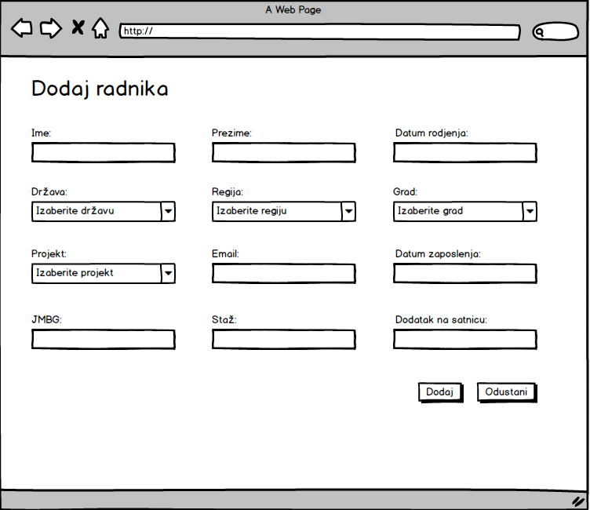

Slika 28: Forma za dodavanje radnika

Na slici iznad prikazana je forma za dodavanje novog radnika u sistem.

Sastoji se od unosa sljedećih podataka:

* Ime
* Prezime
* Datum rođenja
* Država
* Regija
* Grad
* Projekt
* Email
* Datum zaposlenja
* JMBG
* Staž
* Dodatan na satnicu

Ukoliko validacija ne prođe, korisnik dobija odgovoarajuću poruku na ekranu koja prikazuje propuste.

Forma za uređivanje je identična, te popunjena podacima za odabrano radilište.